Отчет

о проделанной работе по акции «Подросток-Безопасность-Закон»

КГУ «Средняя школа №1»

Основная цель акции- профилактика правонарушений среди несовершеннолетних, а также повышения их правовой грамотности.

На основании вышеизложенного в о взаимодействии с сотрудниками МПС РОВД была проведена разъяснительная работа в рамках акции «Подросток-Безопасность-Закон» направленная на профилактику преступлений среди несовершеннолетних обучающих учебных заведениях.

В данной акции принимали учащееся 8 –го класса. В ходе мероприятия инспектором ПДН Смагуловым А.Б была проведена лекция ,отражающая суть безопасности ребенка и закона. Также была продемонстрирована форма сотрудников полиции для безопасности.

Состоялась беседа в которой учащиеся принимали активное участия, задавая интересующиеся их вопросы, и получили на них ответы.

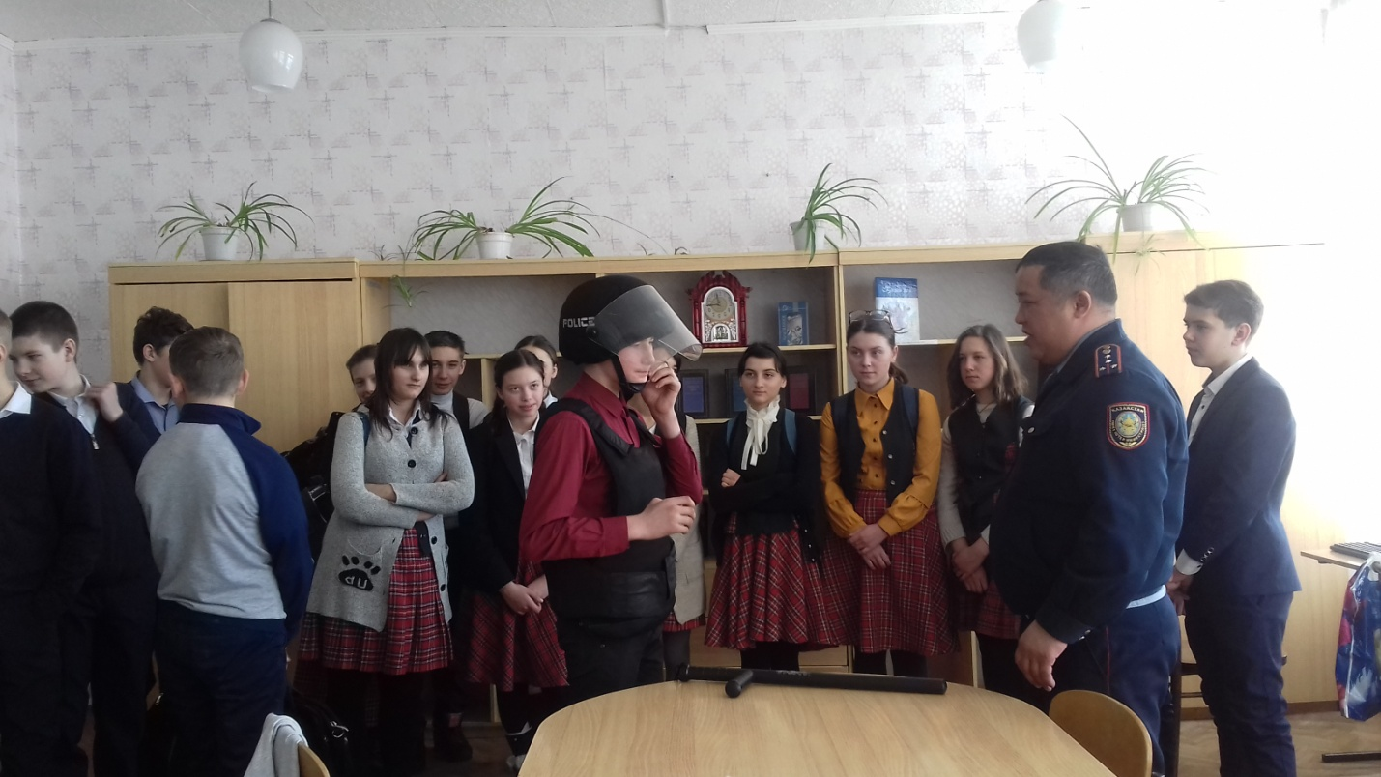

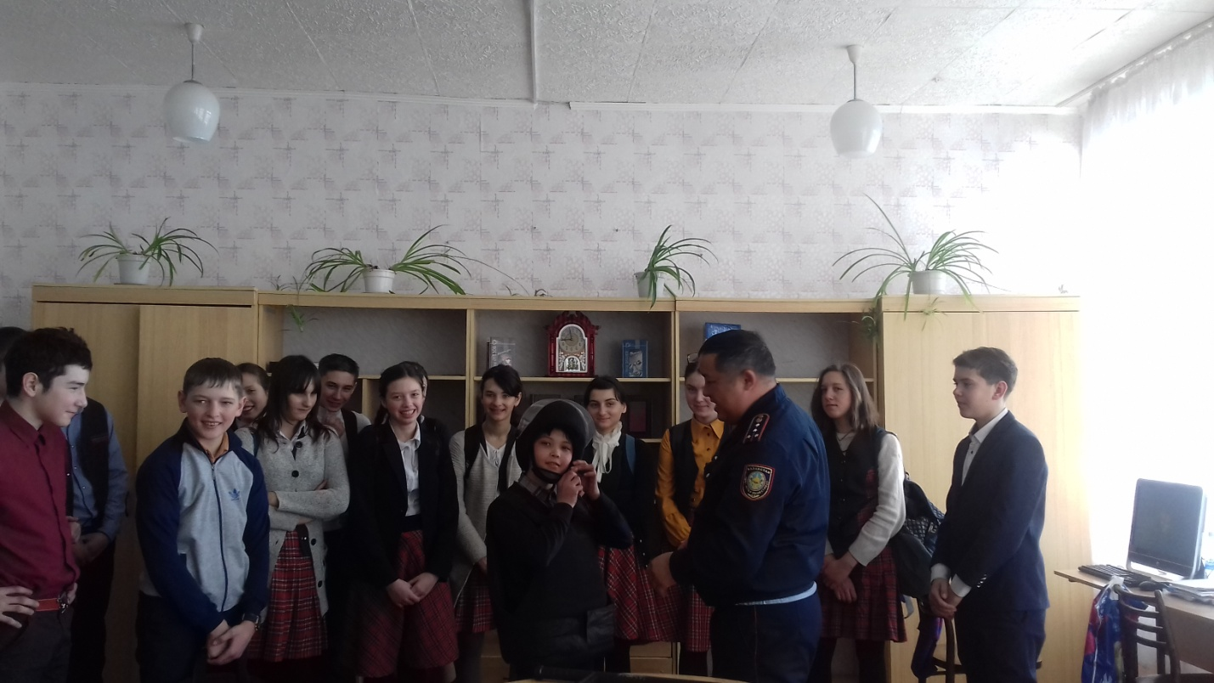

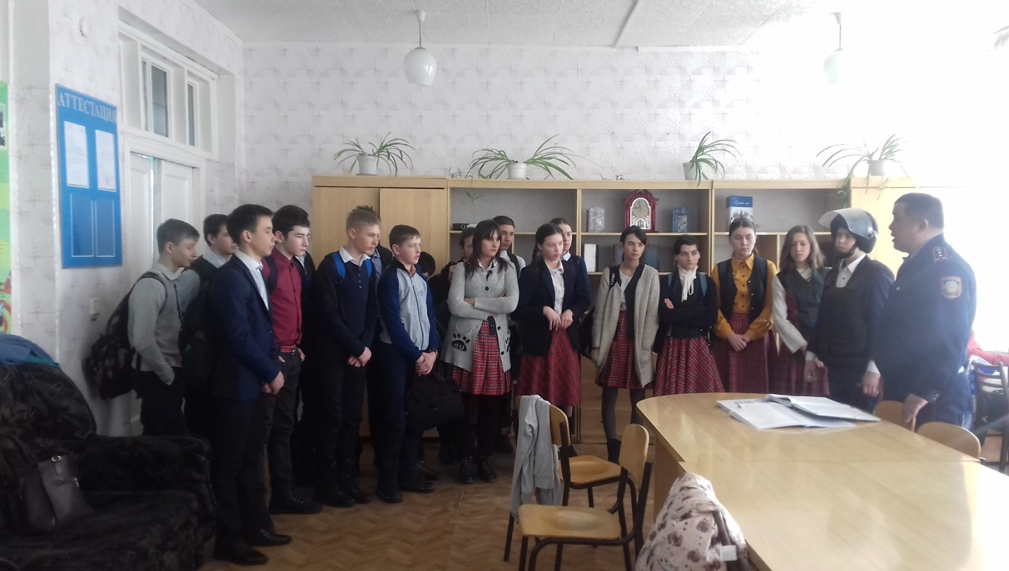

Социальный педагог Темирхан Р.Н